Synthèse

De

BD1

**Partie de SQL**

Fait par Van Bellinghen Brandon Cours 2021/2022

***Partie SQL ;***

*Cours 1 ;*

Base de données : - Gérer des grandes quantités d’informations comme clients, fournisseurs et etc.

Il existe différents types de bases de données :

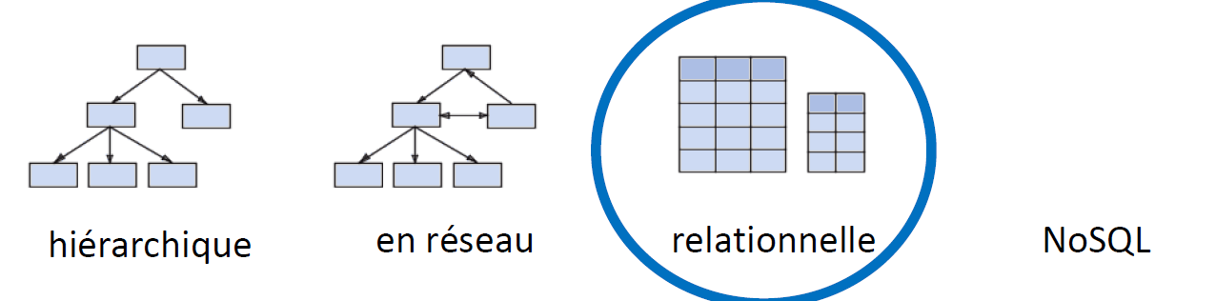

**SGBD** : Système de Gestion de Bases de Données (en anglais : DBMS) , la gestion se fait via **SQL :** Structured Query Language.

* Permet l’accès aux données de façons souple.
* Autorise un accès aux informations à plusieurs utilisateurs.
* Permet de manipuler les données présentes dans la base de données : insertion, suppression et etc.

Bases de données relationnelles est composé de colonnes : **attributs et champs,** et aussi de lignes : **tuples, enregistrements ou records.**

Une création d’une table se fait avec la commande **CREATE :**

Comme en java, il existe plusieurs types de données :

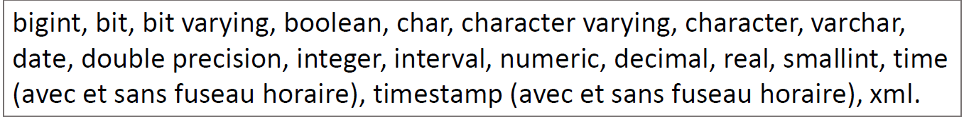

**NULL :** la valeur peut être omise.

**NOT NULL :** la valeur doit être spécifié.

**NULL n’est pas 0 ni une chaine vide !!!!!**

*Conventions ;*

* Mots réservés de l’instructions SQL : en majuscules.
* Tous les autres mots en minuscules
* Pas de caractères spéciaux, ni accentués, ni d’espaces et etc. ceci_est_un_nom_coorect.

**La clé primaire ou Primary Key (PK)** est un identifiant unique pour un enregistrements.

La commande pour l’insertion est **INSERT :**

*Conventions ;*

* Mot en majuscules = classe ou l’élément de l’instruction (mots réservé)
* [ ] -> élément facultatif.
* {…} -> élément facultatif qui peut être répété.
* | -> désigne une alternative (ou exclusif).

La commande pour la consultation de données est **SELECT :**

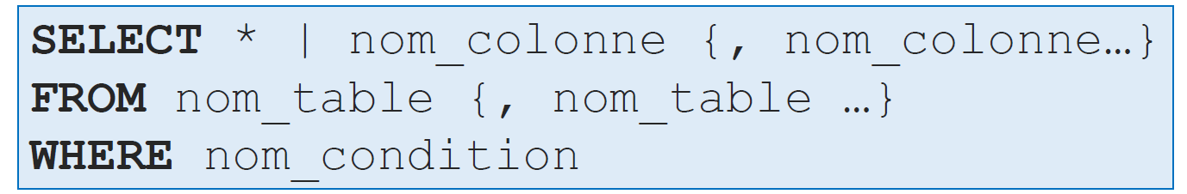

*Conventions ;*

* Mot en majuscules = classe ou l’élément de l’instruction (mots réservé)
* [ ] -> élément facultatif.
* {…} -> élément facultatif qui peut être répété.
* | -> désigne une alternative (ou exclusif).

Le mot clé **DISTINCT** permet d’éviter qu’un résultat se répète, **DISTINCT** se porte sur toutes les colonnes du **SELECT.**

**Les conditions simples :**

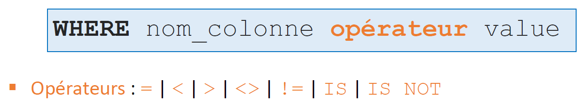

**Conditions générales :**

* Opérateurs : **AND | OR | NOT**
* **OR** est un ou non exclusif

*Priorité des opérateurs ;*

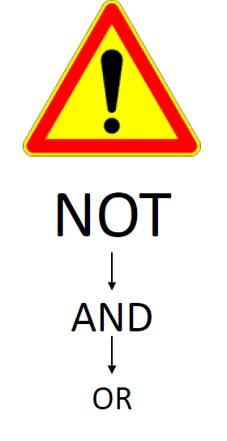

**IS (NOT) NULL :**

**NULL ne peut jamais vérifier une égalité !!!**

* On utilisera les mots clés **IS et IS NOT.**

*Cours 2 ;*

**Condition LIKE :**

*Motif ;*

* Joker’%’ -> remplace toute chaine de caractères.
* Joker’_’ -> remplace un seul caractère.

**Fonctions :**

* **lower()** -> place le paramètre en minuscule.
* **upper()** -> place le paramètre en majuscule.

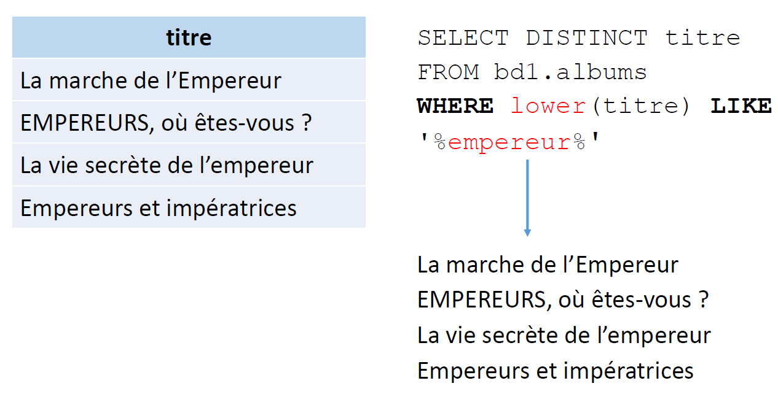

**Clause de tri: ORDER BY;**

* **ORDER BY** définit l’ordre de présentation des résultats de l’instruction **SELECT.**

* L’attribut (ou la colonne) utilisé pour trier est la clé de tri.
* ORDER BY peut être utiliser avec **ASC (trier en ordre croissant) ou DESC (trier en ordre décroissant).**

**Fonctions agrégées ;**

= fonctions portant sur la valeur globale résultat d’un calcul ou d’une comparaison.

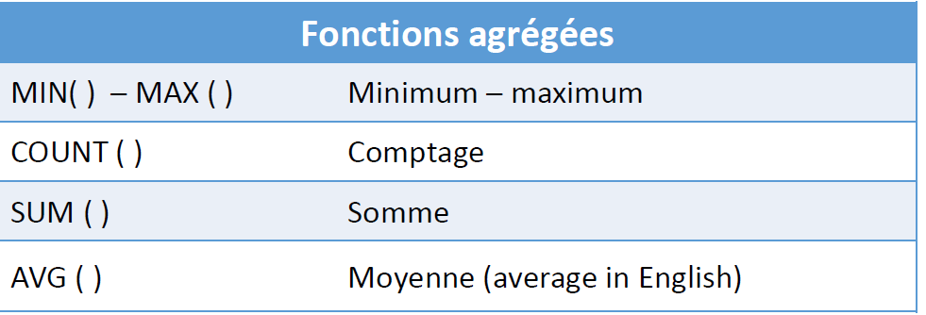

* Renvoie toujours **une seule valeur.**

*Importance du paramètre ;*

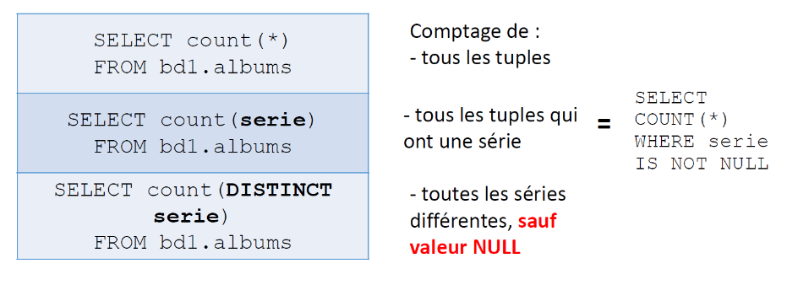

*Cours 3 ;*

**Relation 1 à N :**

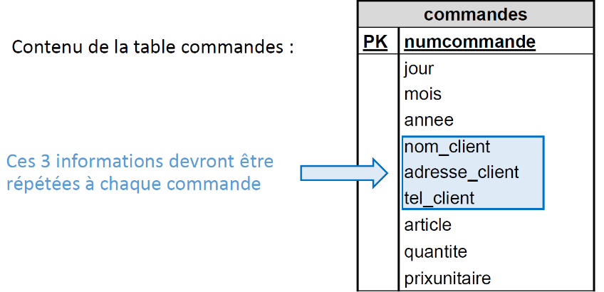

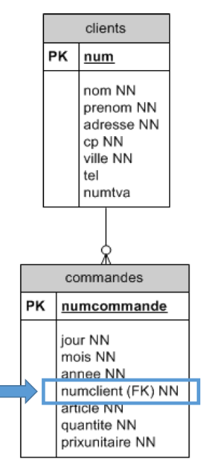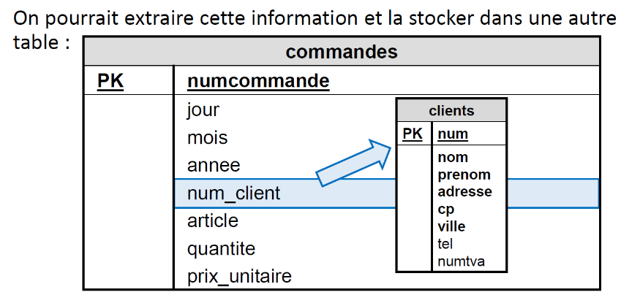

**Clé étrangère ou Foreign Key (FK) :**

* Identifie une colonne ou un ensemble de colonnes d’une table comme référençant une colonne ou un ensemble de colonnes d’une autre table.
* La FK garantit l’intégrité référentielle entre 2 tables.
* = un numclient dans la table commandes fera **TOUJOURS** référence à un num existant dans la table client.

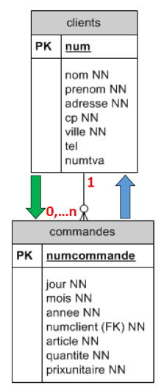UN client peut faire 0,1 ou plusieurs commandes.

UNE commande appartient à un seul client.

**CREATE TABLE commandes :**

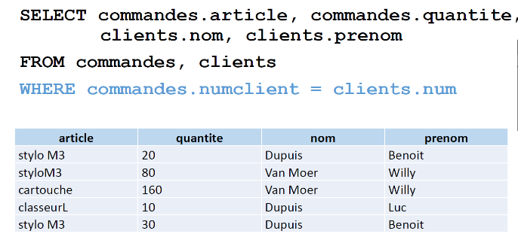**Jointures :**

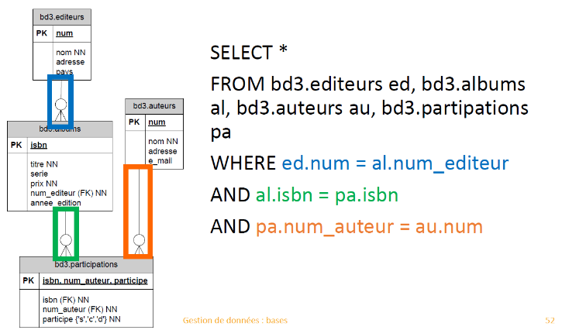

**Alias d’une table :**

* Un alias sur une table permet d’éviter de devoir réécrire le nom complet de la table à chaque fois.
* Par convention, on utilisera toujours des alias pour les noms de tables.

**Nom de table dans le SELECT ;**

* Lorsque 2 attributs de 2 tables différent ont le même nom, il faut préciser le nom de la table.
* Imaginons que les tables commandes et clients aient toutes les 2 un attributs ‘’num’’pour designer le numéro clients.

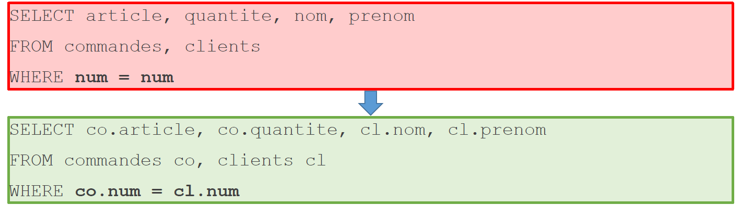

**Alias sur une colonne : AS ;**

* On utilise AS pour définir le nom de la colonne de fonction agrégée.

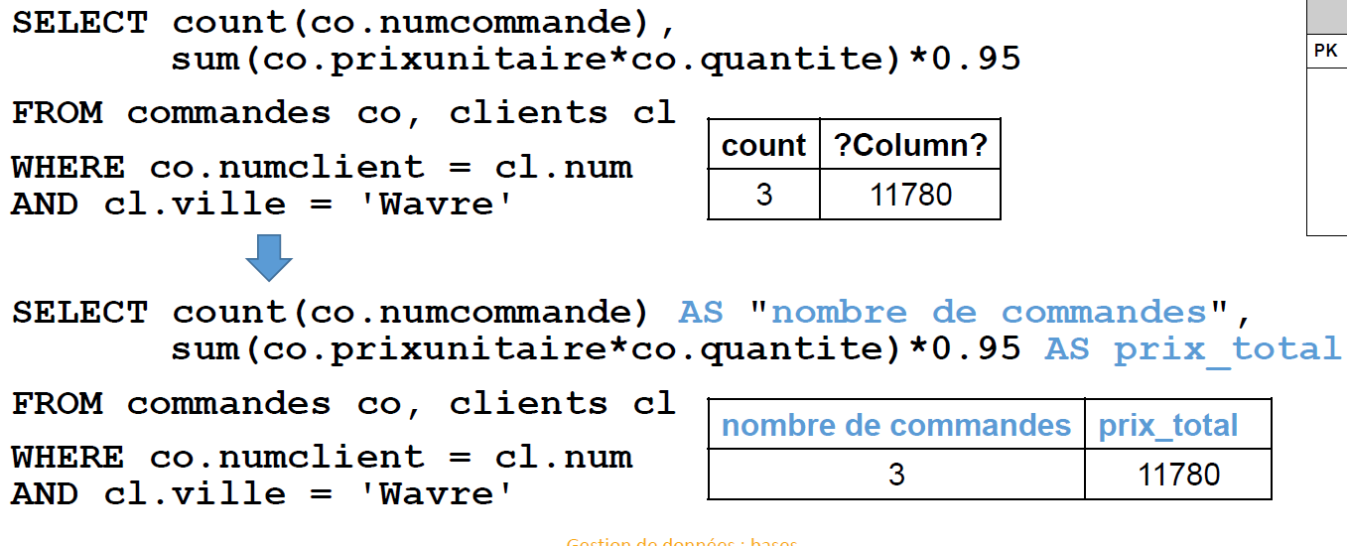

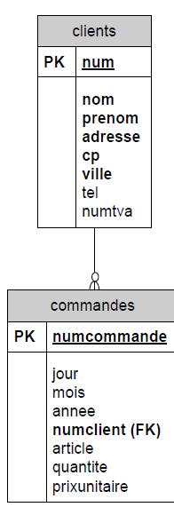**Produit cartésien :**

*Cours 4 ;*

**Relation M à N :**

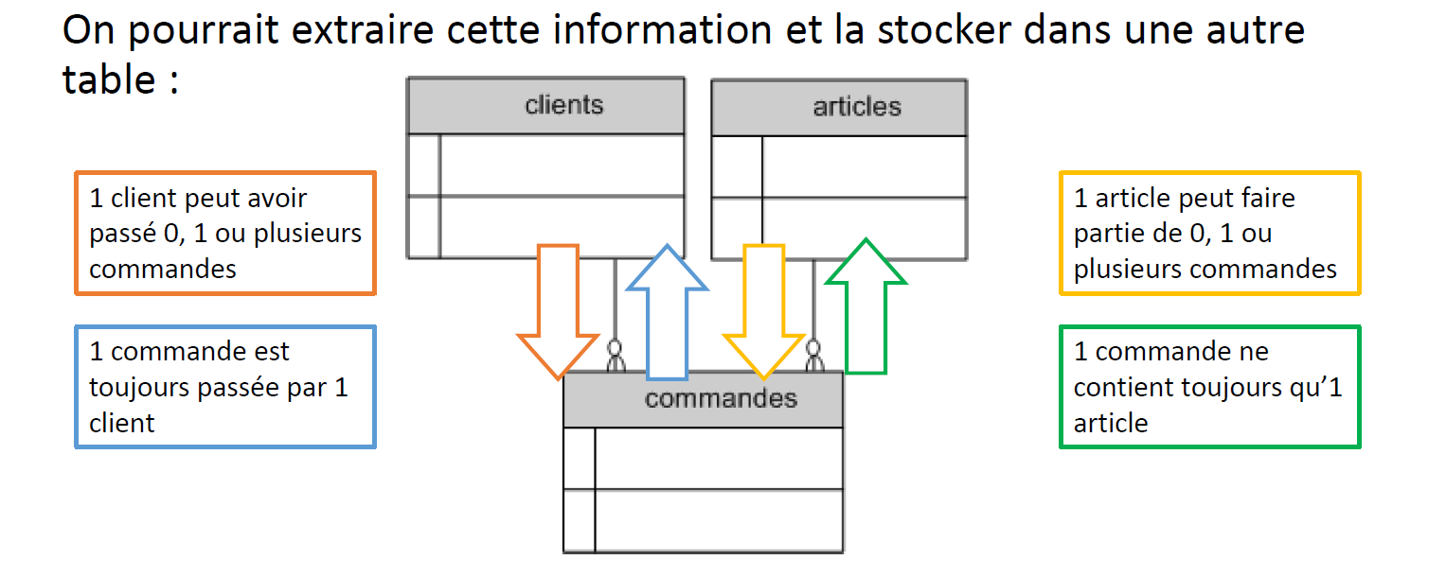

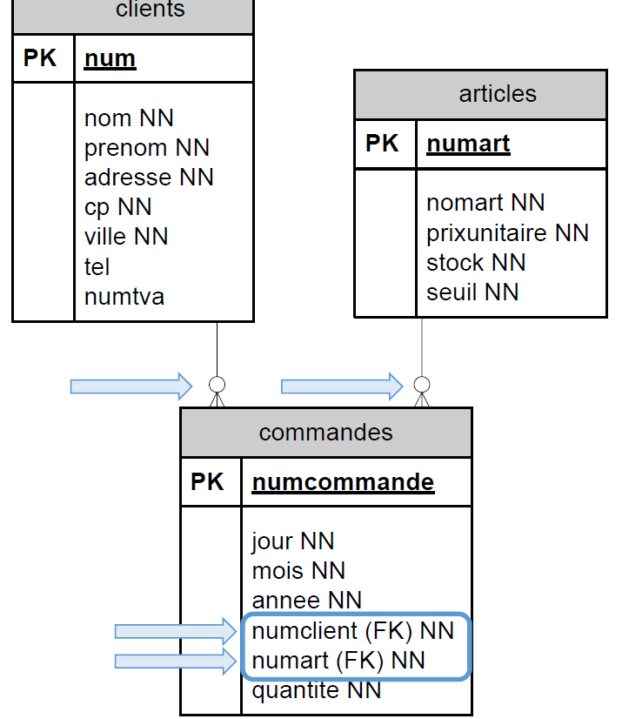

2 relations de 1 à N -> 2

FK

**CREATE TABLE :**

Problème est que toujours 1 seule article par commandes donc faudrait encore modifier quelques choses dans cette base de données.

**Solution :**

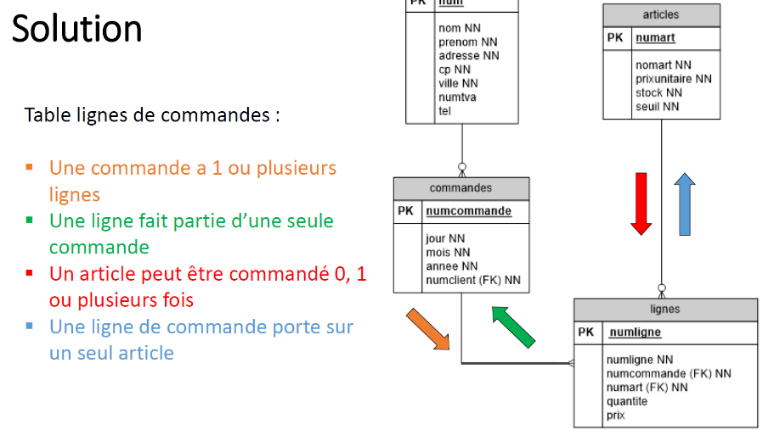

**Le choix de la PK :**

1ere solution :

Une seule numérotation des lignes.

2eme solution :

Une numérotation des lignes par commandes.

3eme solution :

Un article ne peut être commandé qu’seule fois par commandes donc CONTRAIGNANT !!!

**CREATE de la table ligne :**

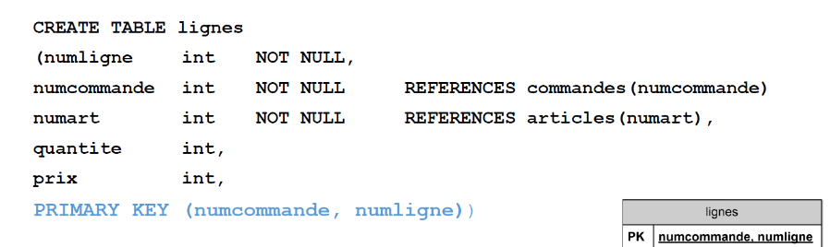

**Sub-SELECT ou sous requêtes :**

* Une sous-requête consiste à exécuter une requête à l’intérieur d’une autre requête.
* Une sous-requête est aussi appelée une requête imbriquée, une requête cascade ou un sub-SELECT.
* Une sous-requête peut elle-même contenir une autre sous-requête.

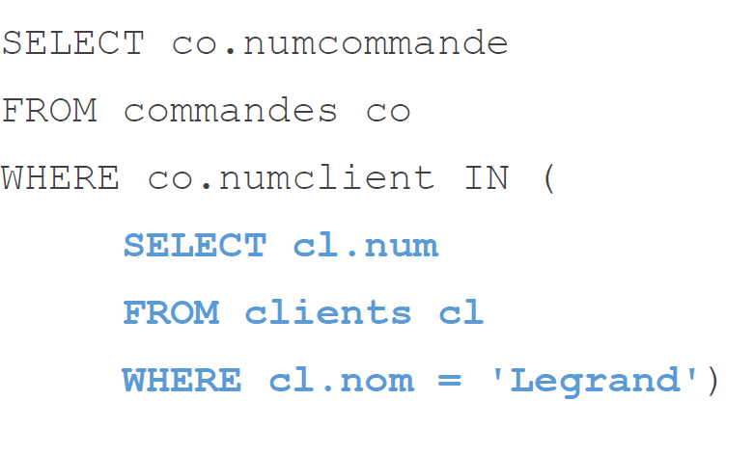

**Condition d’association négative :**

* Permet de retenir les lignes qui ne sont pas associées aux éléments d’un ensemble déterminée de lignes.

**GROUP BY :**

* Regroupement des tuples selon un critère.
* Compte le nombre de lignes de commandes par commandes.

**Fonction agrégée et GROUP BY :**

* Dans le SELECT, on ne peut faire appel à une fonction agrégée que si
* Toutes les autres colonnes résultent elles aussi d’une fonction agrégée (-> résultat = 1 seule lignes).

OU

* Toutes les autres colonnes sont présentes dans la clause GROUP BY.

**HAVING :**

* **SELECTION DE CERTAINES TUPLES DU RESULTAT.**
* Ajouter un critère de sélection.

**Ordre des instructions :**

